Муниципальное бюджетное дошкольное образовательное учреждение
Городского округа Балашиха
«Детский сад комбинированного вида №43 «Янтарный островок»

Спортивное развлечений

«Путешествие в страну Светофорию»

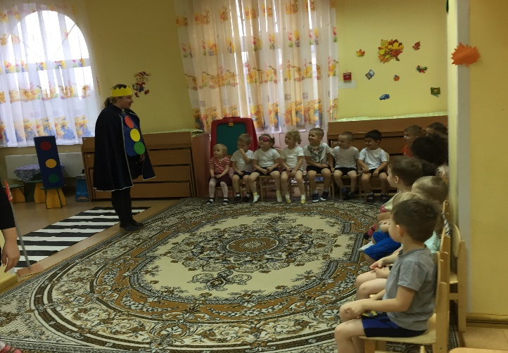

Подготовила и провела:
воспитатель Мелехина М.С

Балашиха 2018г

Спортивное развлечений «Путешествие в страну Светофорию»

Цель: Закреплять представление детей о назначении светофора, о его сигналах.

Закреплять знания детей о знаках дорожного движения, развивать зрительную память внимание.
Задачи:
- Продолжать знакомить детей с правилами безопасного дорожного движения в качестве пешехода.
- Закреплять знания о дорожных знаках: «дорога», «светофор», «автобусная остановка».
- Формировать первичные представления о безопасном поведении на дорогах.
- Развить интерес к познавательным развлечениям.
- Воспитывать наблюдательность и дисциплинированность.

Ход:

Светофор-Трехглазка: Здравствуйте, ребята! Добро пожаловать в моё королевство- страну Светофорию, а я её правитель, король Трёхглазка- Светофор. Я на дороге самый главный. Скажите, какого цвета сигналы светофора?
Светофор-Трёхглазка: Верно!
Чтоб тебе помочь
Путь пройти опасный,
Горят и день и ночь
Зелёный, жёлтый, красный!
Светофор- Трёхглазка: А знаете ли вы, что означают сигналы светофора?
Дети: красный- переходить дорогу нельзя.
Жёлтый -подождать.
Зелёный- можно идти.
Светофор- Трёхглазка: Правильно!
Выполняй закон простой:
Красный свет зажегся- стой!
Жёлтый вспыхнул- подожди!
А зелёный свет- иди!
Переходя дорогу, надо быть внимательным, особенно детям. Я хочу проверить, какие вы внимательные. Поиграем в игру «Красный, жёлтый, зелёный».
Скажу «красный» - вы подымаете руки вверх, скажу «жёлтый» - руки на пояс, скажу «зеленый» - руки вниз.
Будьте внимательны, я попытаюсь вас запутать.
Светофор- Трёхглазка: Теперь предлагаю поучаствовать в
эстафетной игре «Построй цвета светофора».
Дети делятся на три команды. У каждой команды – разные цвета светофора (красные, жёлтые и зелёные). По сигналу ведущего, дети собирают цвета светофора.
Светофор-Трёхглазка: Молодцы, справились с заданием.
Нужно слушаться без спора
Указаний светофора!
Демонстрирует знак «Пешеходный переход».
-Что вы видите на этом знаке?
Дети: Человечек идёт.
-Какого он цвета? (Синего, голубого).
Светофор-Трёхглазка: Правильно, знак синего цвета, человечек переходит дорогу. Этот знак называется «Пешеходный переход» - он разрешает переходить дорогу. А рядом с этим знаком на дороге рисуют вот такую разметку. «расстилаю зебру».
Что за белые полоски
На дороге здесь лежат?
И по беленьким полоскам
Пешеходы все спешат.
Дети: зебра!
Только там, где нарисована «зебра» и стоит этот знак, можно переходить дорогу. Запомните:
Пешеход, пешеход,
Помни ты про переход.
Знай, что только переход
От беды тебя спасёт.
Светофор-Трёхглазка: Следующая наша эстафета «Ловкий водитель»
Проехать на самокате и не упасть.

Светофор-Трёхглазка:
Демонстрирует знак «Движение пешеходов запрещено».
- А какого цвета этот знак и что вы видите на нём?
Дети: Знак красный, человечек перечёркнут.
Светофор-Трёхглазка: Да, красный цвет предупреждает нас об опасности, а перечёркнутый человечек говорит о том, что идти нельзя. Это знак называется «Движение пешеходов запрещено».
Если видит пешеход
Знак в кружочке красном,
Человечек не идёт-
Двигаться опасно!
-Когда мы видим этот знак - дорогу переходить нельзя. Предлагаю поучаствовать в игре «Стой - иди». (Ведущий показывает «Пешеходный переход» - дети шагают на месте, на знак «Движение пешеходов запрещено» - стоят или читают соответствующее стихотворение).
Светофор- Трёхглазка: отдохнули, а у нас новое задание.
Эстафета «Проскочи на коне»
(Кто быстрее и ловчее пройдет полосу препятствий, не сбивая ни одной кегли.)
Светофор- Трёхглазка: Вы, ребята, все успешно справились с заданием. И за это я вам вручаю призы (воздушные шары красные, зелёные, жёлтые).
Помните ребята:
Самый малый знак дорожный -
Он стоит не просто так
Будьте, будьте осторожны,
Уважайте каждый знак.

